ÖZGEÇMİŞ

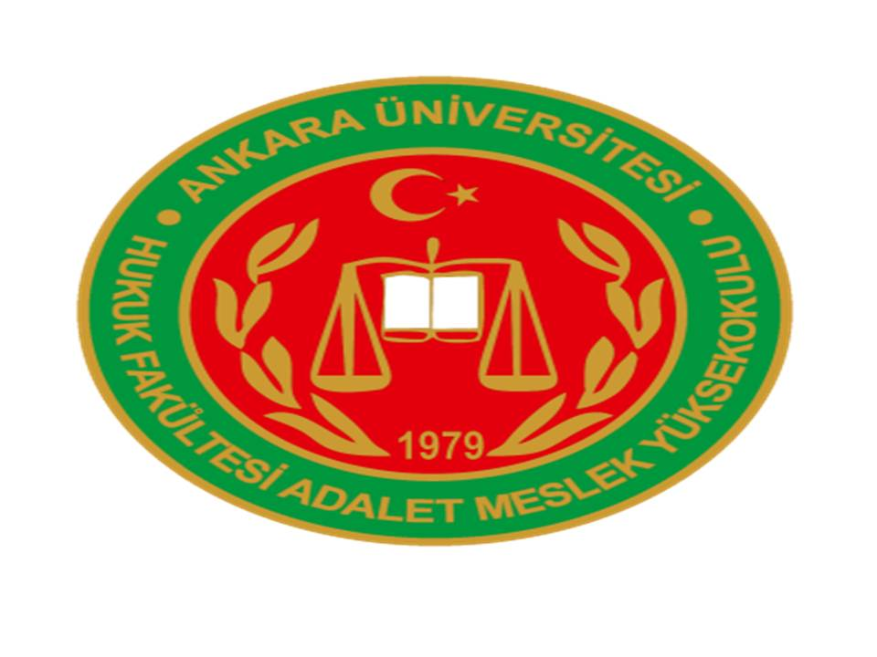
Yrd. Doç. Dr. İdris Hakan FURTUN

İş Adresi: | Ankara Üniversitesi Hukuk Fakültesi Adalet Meslek Yüksekokulu  Ankara Üniversitesi Cebeci Yerleşkesi  Erdem Sokak No:1 Cebeci 06590 Çankaya/ANKARA
İş Telefonu: | 0312 3196004  0312 595 50 00/2205
Faks: | 0312 3196005
E-Posta: | hakanfurtun@gmail.com, hfurtun@ankara.edu.tr

Eğitim Geçmişi:

27 Aralık 1971 tarihinde Ankara'da doğdu. İlköğrenimini Ankara'da T.C. Milli Eğitim Bakanlığı Kavaklıdere İlkokulu'nda tamamladı. Hazırlık sınıfını T.C. Milli Eğitim Bakanlığı Samsun Anadolu Lisesi'nde okudu. Yatay geçiş yaparak Ankara’ya geldi ve T.E.D. Ankara Koleji Orta Kısmına devam etti.

Orta ve Lise öğrenimlerini T.E.D. Ankara Koleji'nde tamamlayarak 1989 yılında T.E.D. Ankara Koleji Vakfı Özel Lisesi'nden iftihar listesine girerek mezun oldu.

Aynı yıl ÖSS ve ÖYS sınavları neticesinde Ankara Üniversitesi Hukuk Fakültesi'ne 5. sırada kaydoldu. Hukuk lisans öğrenimini 1993 yılında Eylül döneminde fakülte dördüncüsü olarak tamamladı.

Aynı yıl Ankara Üniversitesi Sosyal Bilimler Enstitüsü Kamu Hukuku Yüksek Lisans Programında öğrenim görmeye başladı. Bu programdan 1997 yılında kamu hukuku-vergi hukuku alanında yazılmış “İş Ortaklıklarının Vergilendirilmesi-Türk Vergi Sistemi Açısından Bir İnceleme-” başlıklı Yüksek Lisans tezi ile “uzman hukukçu” (LLM) unvanı ile mezun oldu.

Daha sonra lisansüstü öğrenimini Ankara Üniversitesi Sosyal Bilimler Enstitüsü Kamu Hukuku Doktora Programında sürdürdü ve bu programdan 2005 yılında kamu hukuku-vergi hukuku alanında yazılmış “Vergi Hukukunda Mahkemelerin Hukuk Yaratma-Kanun Boşluğu Doldurma Yetkileri” başlıklı doktora tezi ile mezun olarak “Hukuk Doktoru” (Dr.iur.-PhD) unvanını kullanmaya hak kazandı.

Halen akademik ve mesleki çalışmalarını sürdürmektedir.
Mesleki Deneyimler:

Hakan Furtun 1993-1994 yılları arasında avukatlık stajını tamamlayarak staj bitim belgesi aldıktan sonra 16.10.2002 tarihinde avukatlık ruhsatını alarak Ankara Barosu levhasına kaydoldu.

1994 yılında Ankara Üniversitesi Hukuk Fakültesi Kamu Hukuku Bölümü Vergi Hukuku Anabilim Dalı Araştırma Görevliliğine atandı ve bu görevi 2002 yılına kadar sürdürdü.

Eylül 2003-Aralık 2005 tarihleri arasında Ankara Üniversitesi Döner Sermaye İşletme Müdürlüğü'nde hukuk işleri sorumlusu-avukat danışman sıfatı ile görev yaptı. Bu görevi süresince Ankara Üniversitesi Döner Sermaye İşletme Müdürlüğünün Kamu İhale Hukuku, Borçlar ve Ticaret Hukuku ile İş ve Sosyal Güvenlik Hukuku ile ilgili sorunlarında kurumuna koruyucu ve çözümleyici hukuk danışmanlığı hizmeti sundu.

Aynı dönem zarfında Ankara Üniversitesi bünyesindeki muhtelif akademik birimlerde (Adalet ve Başkent Meslek Yüksekokulları) ders başına görevlendirilmiş öğretim görevlisi olarak da çalıştı. Bu kapsamda kendi uhdesinde çeşitli hukuk derslerini önlisans düzeyinde verdi.

30.12.2005 tarihinde Ankara Üniversitesi Hukuk Fakültesi Ekonomi ve Maliye Bölümü Maliye Anabilim Dalı öğretim elemanlığına (Dr. Arş. Gör olarak) atandı, bu görevine 26.07.2011 tarihine kadar devam etti.

26.07.2011 tarihinde Ankara Üniversitesi Hukuk Fakültesi Adalet Meslek Yüksekokulu Kamu Hukuk Anabilim Dalı’nda öğretim üyeliğine Yardımcı Doçent sıfatıyla atandı.

Dr. Furtun Haziran 2006-Ekim 2014 tarihleri arasında Ankara Üniversitesi Hukuk Fakültesi Adalet Meslek Yüksekokulu’nda Müdür Yardımcısı olarak görev yaptı. Ekim 2014 tarihinden bu yana Ankara Üniversitesi Hukuk Fakültesi Adalet Meslek Yüksekokulu Müdürlüğü görevini yerine getirmektedir.

2006-2007 öğretim yılında bu yana görevlendirmeler uyarınca Dr. Furtun, Hukuk Fakültesi ile Hukuk Fakültesi’ne bağlı Adalet Meslek Yüksekokulu, Sosyal Bilimler Enstitüsü Kamu Hukuku Yüksek Lisans Programı ile ADUZEP’te lisans, ön lisans ve yüksek lisans düzeylerinde çeşitli hukuk derslerini kendi sorumluluğunda vermektedir.

Dr. Furtun iyi derecede İngilizce ve Almanca; temel düzeyde ise İtalyanca bilmektedir.

Evli ve bir çocuk babası olan Dr. Furtun’un mali hukuk ve mesleki öğretim alanında Türkçe ve yabancı dilde yayımlanmış çeşitli çalışmaları ile yabancı dilden Türkçe’ye çok sayıda çevirileri bulunmaktadır.

Dr. Hakan Furtun halen mali hukuk alanında doçentlik için hazırlık çalışmalarını sürdürmektedir.

